Vormgevingsdocument

Project : Lode Runner

Bedrijf : MBO Utrecht

Plaats, datum:  Versie: | Hilversum, 28-02-2015  0.4
Opgesteld door: | Projectgroep Lode Runner
 | [Studentnaam] | [Studentnummer] | [Mailadres]
 | Gerben Tesselaar | 305931 | Gemme123@hotmail.com

Inhoudsopgave vormgevingsdocument

1. Opdracht 1
2. Samenvatting 2
3. Schermen 3
4. Bijlagen 5

Versie beheer:
Versie | Wijzigingen
V0.1 | Schermen game toegevoegd en achtergrond.
V0.2 | Schermen website toegevoegd en Schermen beschreven.
V0.3 | Schermen toegevoegd:  - Update  - Overzicht spoken  - Testlevel  - Controle mogelijkheden
V0.4 | Opdracht toegevoegd  Versie 0.3 uitgebreid

1. Opdracht
Het project heet “Lode Runner”, dit is tevens ook de naam van het spel wat wordt nagemaakt in dit project. De opdracht gevende organisatie is in dit geval MBO Utrecht. De opdrachtgever is M. Odijk. De opdrachtnemer ben ik als leerling Gerben Tesselaar. Ik ben tevens ook verantwoordelijk voor de uitvoering van dit project.

De aanleiding voor dit project is dat ik deze opleiding versnelt wil doen en daar is dit project (+ aantal extra opdrachten) voor nodig.

2. Samenvatting

In dit document worden de schermen van het project “Lode Runner” besproken. Dit project wordt gedaan in opdracht van het MBO Utrecht. Het resultaat van het project bepaald of ik dit jaar succesvol afsluit en of ik mijn opleiding eventueel mag versnellen. Het project bestaat uit een game en uit een website waarvandaan de game gedownload kan worden.

Er zijn 7 schermen voor de game:
- Inlog/Registratie scherm
- Het speel scherm
- Options scherm
- Highscores
- Credits
- Testscherm
- Spook selection

Er zijn 4 schermen voor de website:
- De homepage/inlogpagina
- De activatie email
- De downloadpagina
- De updatepagina

3. Schermen

Game
Scherm 1: Het inlog/registratie scherm [Bijlage 2]
Dit scherm is het begin scherm. Zodra het spel is opgestart krijgt de gebruiker dit scherm te zien. Hier kan de gebruiker een account registreren door een username en password in te vullen en vervolgens de HOME knop in te drukken. De gebruiker krijgt een melding als het account succesvol is opgeslagen en vervolgens kan de gebruiker inloggen met deze username en password door op de ENTER knop te drukken. De gebruiker kan vanaf hier ook naar 3 andere schermen namelijk: Options, Highscores, Credits.

Scherm 2: Het options scherm [Bijlage 5]
Dit scherm laat alle opties zien aan de gebruiker. Hier komen vooral de controls te staan.

Scherm 3: Het highscore scherm [Bijlage 4]
Dit scherm laat de top 10 higscores zien die op deze computer zijn behaald. Dat wordt op deze manier getoond: GEBRUIKERSNAAM – SCORE.

Scherm 4: Het credits scherm [Bijlage 3]
Dit scherm laat de credits van de game zien. Dit bestaat uit: Makers, Rollen, Gebruikte Software en een bedankje aan speciale mensen.

Scherm 5: Het speel scherm [Bijlage 1]
Op dit scherm wordt het spel gespeeld. Dit scherm bestaat uit een HUD (heads-up display) met het aantal score, levens en het level dat gespeeld wordt, Player name (ingelogde username), het level (player, AI, powerups, level design).

Scherm 6: Het testscherm [Bijlage 9]
Op dit scherm kan de speler het gekozen spook testen in een simpel level. In dit level kan geen score behaald worden en de speler heeft hier ook geen levens. Er zijn 2 shortkeys: Accept (ENTER), Cancel (ESC). De enter key kiest het spook en gebruikt dit in het spel. De speler wordt doorgestuurd naar Het speel scherm. De escape key stuurt de gebruiker terug naar Het spook selectie scherm.

Scherm 7: Het spook selectie scherm [Bijlage 10]
Op dit scherm kan de gebruiker alle gedownloade spoken bekijken en uitproberen in Het testscherm. De shortkeys zijn: backspace, enter, + en -. Backspace brengt de gebruiker terug naar het login scherm. Enter stuurt de gebruiker naar Het test scherm met het geselecteerde spook. + brengt de gebruiker naar de volgende pagina van de spook selectie (zelfde layout, andere spoken). – brengt de gebruiker naar het vorige spook selectie scherm.

Default spook:

Website
Scherm 1: De homepage [Bijlage 6]
Op dit scherm wordt de homepage van de site laten zien met wat info over de site en reclame over de telescoopladder. Hier wordt ook ingelogd/geregistreerd door de gebruiker. Zodra deze geregistreerd is krijgt deze een email dit is tevens ook het volgende scherm.

Scherm 2: De email [Bijlage 7]
Op dit scherm staat de email die de gebruiker krijgt zodra deze succesvol geregistreerd staat. Hier komt ook een eenmalige unieke download link om het spel te downloaden op scherm 3.

Scherm 3: De downloadpagina [Bijlage 8]
Op dit scherm wordt het spel gedownload als de gebruiker op de DOWNLOAD knop klikt. Verder gebeurd er niks op deze pagina.

Scherm 4: De updatepagina [Bijlage 11]
Op dit scherm kan de gebruiker de nieuwe maandelijkse spoken downloaden/bekijken.

4. Bijlagen
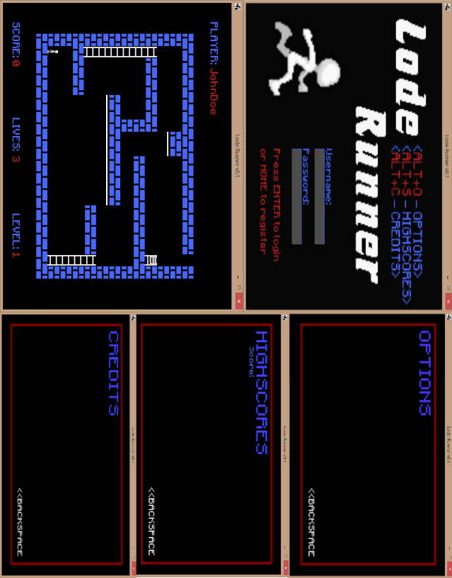
1
2

3
4
5
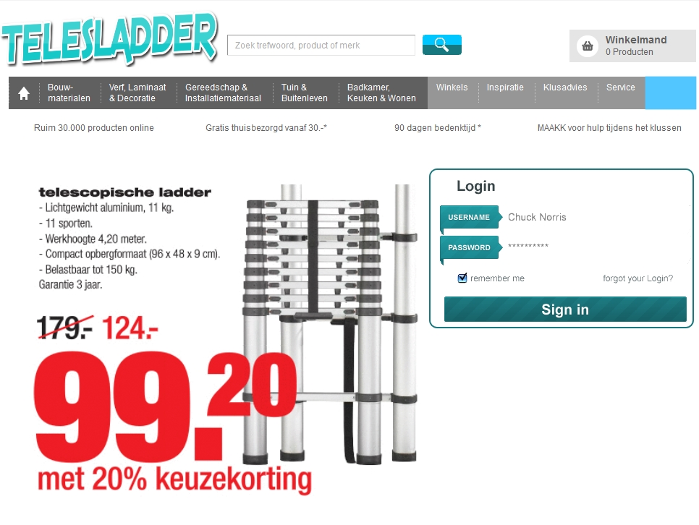
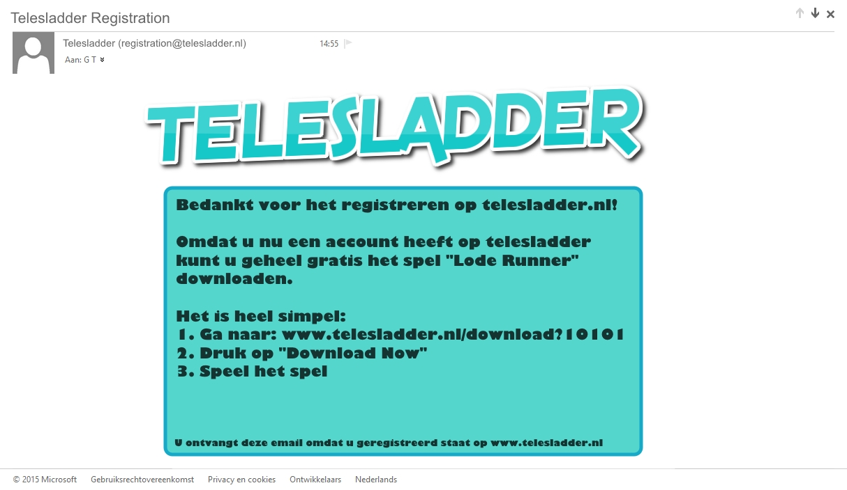
6
7
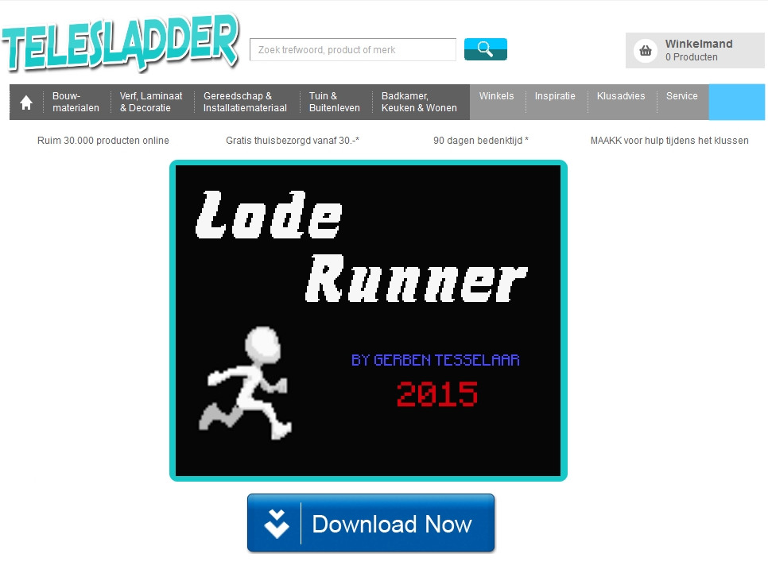
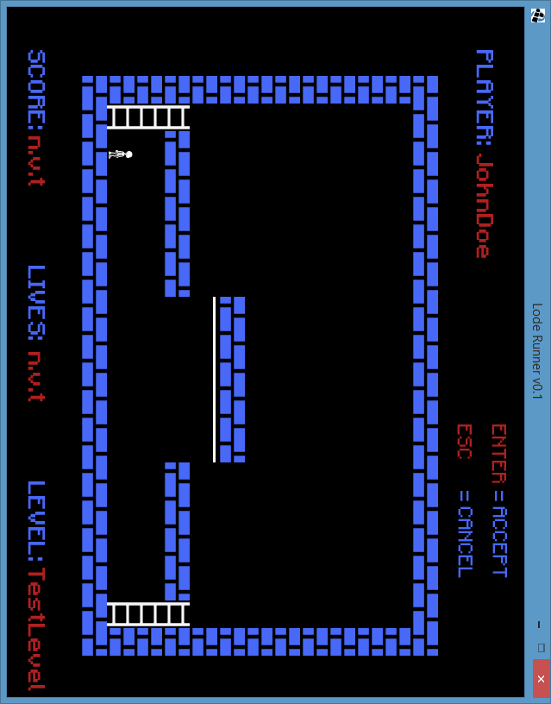
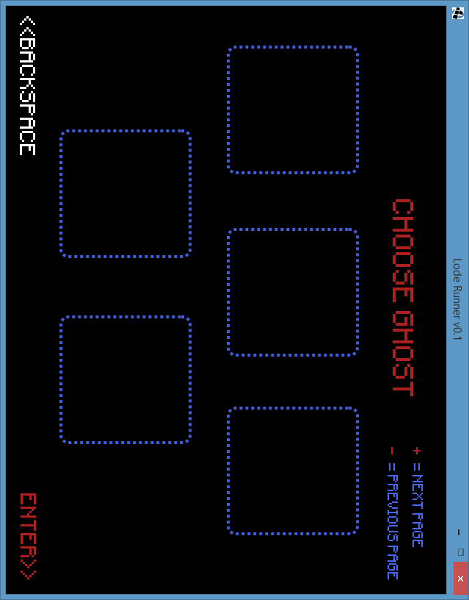
8
9

1010
10

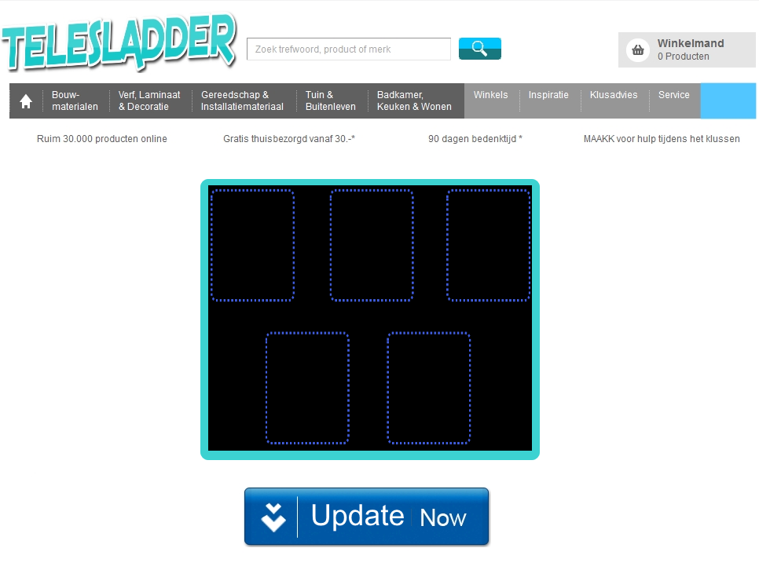
11

